Standardrutiner: Foder
2 Rengöring vattenkar
Mål:
Upprättad av:

1.1 | Diska vattenkaret. Använd vattnet i karet att diska med. | 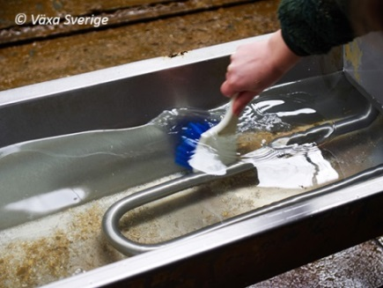
1.2 | En liten mängd diskmedel kan användas om vattenkoppen är mycket smutsig.
1.3 | Diska alla plana ytor där det kan samlas smuts på karet. | 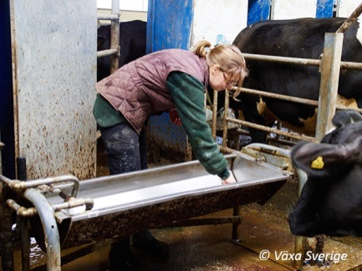
1.3b | Lyft på skyddet och diska runt flottören. | 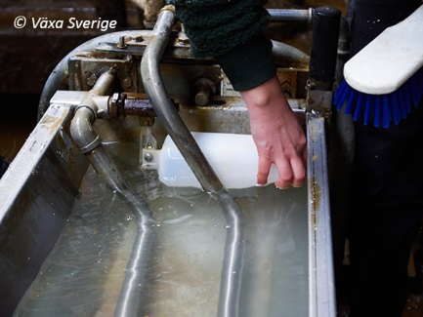
1.4 | Töm vattenkaret på smutsigt vatten. | 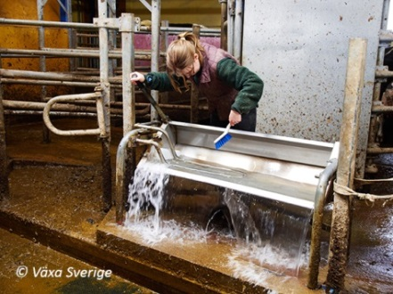
1.5 | Se till att all smuts följer med vatten ut med hjälp av diskborsten. | 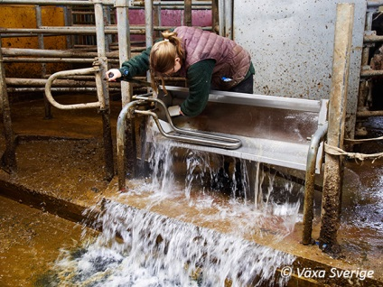
 | Tryck fram nytt vatten. Kolla funktion och flöde. Åtgärda/mät om onormalt | 